|  |
| --- |
|  |
| **现在支付 SDK服务端接口规范** |
| **V 0.0.9** |

文档修订记录

|  |  |  |  |
| --- | --- | --- | --- |
| 日期 | 版本 | 说明 | 作者 |
| 2016-10-13 | V0.0.1 | 现在支付sdk接口 | 孟亮亮 |
| 2016-10-19 | V0.0.2 | 新增简单流程说明、加密、验签说明 | 孟亮亮 |
| 2016-10-25 | V0.0.3 | 下单接口输入参数consumerCreateIp，outputtype定义，输出参数respOutputType定义 | 张羽 |
| 2016-10-26 | V0.0.4 | 下单接口新加mhtOrderAmt字段，新增查询接口 | 孟亮亮 |
| 2016-11-21 | V0.0.5 | 新增错误码 | 张羽 |
| 2017-02-08 | V0.0.6 | 增加新的响应类型 | 张羽 |
| 2017-07-06 | V0.0.7 | 新增银联、手QQ渠道 | 张羽 |
| 2017-07-20 | V0.0.8 | WP001、MQ002、N001接口版本号升级为1.0.0  MQ002与N001接口增加payTime参数 | 张羽 |
| 2017-08-21 | V0.0.9 | N001、MQ002接口新增原单金额(oriMhtOrderAmt)、优惠金额(discountAmt) | 张羽 |

目录

1、 引言 3

1.1. 文档用途 3

1.2. 阅读对象 3

1.3. 名称术语 3

1.4. 符号约定 4

2、 业务概述 4

2.1. 下单 4

2.2. 异常信息同步 5

2.3. 后台通知 6

3、 数据通讯方案 7

3.1. 报文通讯模式 7

3.2. 报文定义 7

3.3. 报文数据类型定义 8

4、 接口规范说明 9

4.1. WP001-下单接口 9

4.2. MQ002-商户支付订单查询 11

4.3. N001-商户服务器端支付结果通知 13

4.4. 异常信息同步接口 14

4.5. 支付结果查询接口 16

5、 接口附录说明 17

5.1. MD5签名逻辑 17

5.2． RSA加密逻辑 17

5.3. 交易状态码表 17

5.4. 响应码对照表 17

5.5. 渠道列表 18

# 引言

## 文档用途

本文档旨在对现在支付的移动端对接SDK服务端的流程及接口做规范。

## 阅读对象

现在支付移动端开发与SDK服务端开发人员。

## 名称术语

**SDK：**是指现在支付提供给商户app使用的支付插件。

## 符号约定

在下文中出现的具体报文格式描述中，“必填”列包含的值的含义如下表所示：

|  |  |  |
| --- | --- | --- |
| 符号 | 请求方约束 | 服务方约束 |
| M | 必须包含该域 | 必须校验该域是否存在和内容的合法性 |
| C | 如果条件符合必须包含该域 | * 当条件满足时，必须校验该域是否存在 * 当该域存在时，必须检查其内容的合法性 |
| O | 该域可选 | 当该域存在时，必须检查其内容的合法性 |
| # |  | 必须与先前报文中对应域的值相同的域 |

# 业务概述

商户在自己的app中集成现在支付提供的支付插件(sdk)，然后通过该sdk调用现在支付的支付系统，从而调起支付宝或者微信app。

## 下单

商户通过现在支付的SDK插件，调起支付宝app。

流程图如下

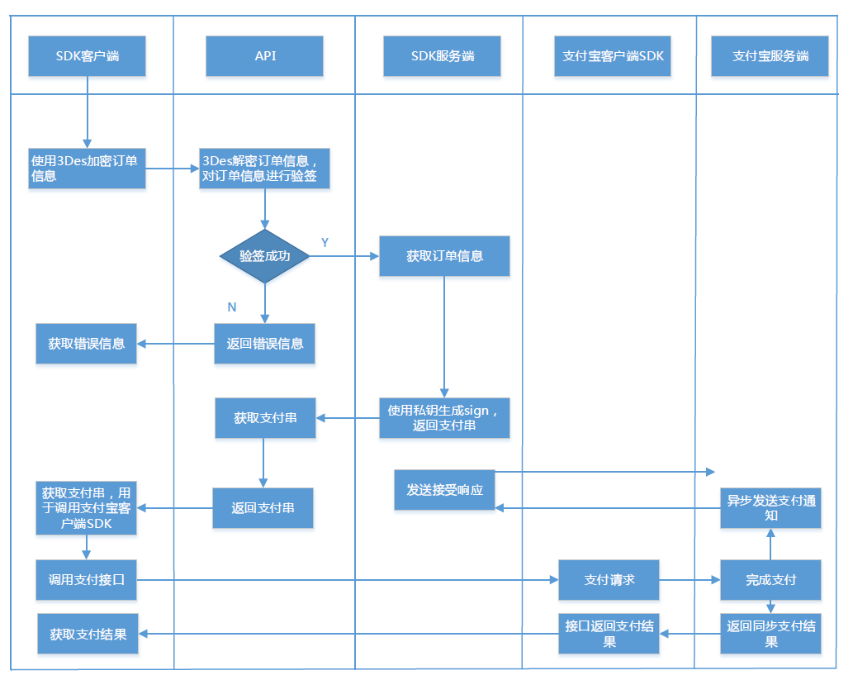

## 异常信息同步

商户app发生异常时候，SDK插件将异常信息发往服务端，以便分析异常原因。

流程图如下：

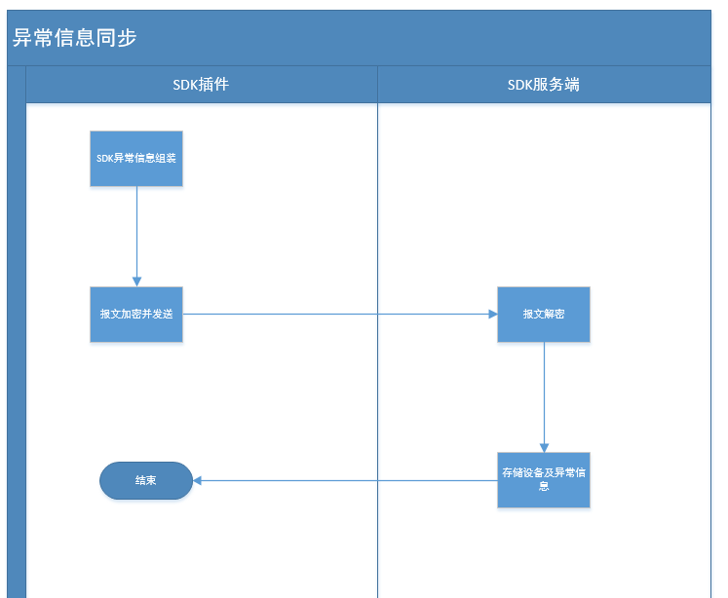

## 后台通知

SDK服务端在收到渠道的支付成功的通知后，会对商户下单时候给出的后台通知地址通知，说明该交易支付成功。商户在收到现在支付的通知后，请回复success=Y，如果没按规定返回应答，则按照默认规则进行重复通知。

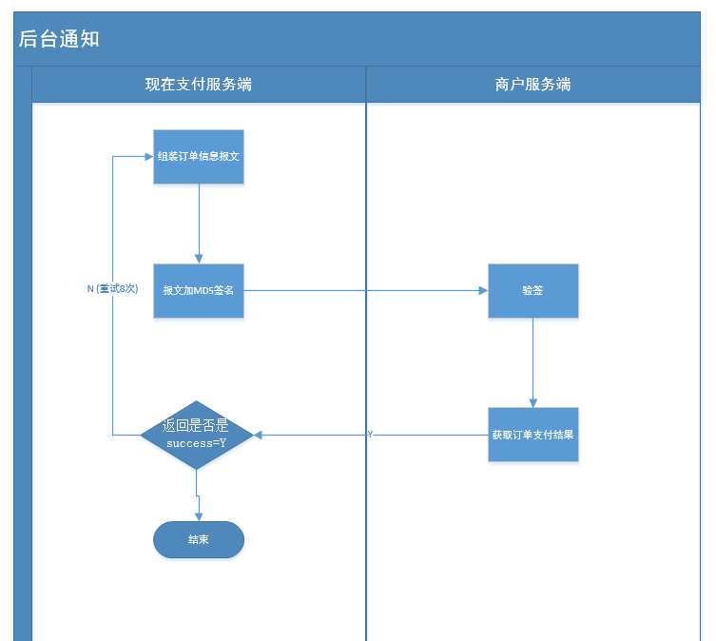

# 数据通讯方案

## 报文通讯模式

SDK插件与服务端通信，采用https协议，报文使用json格式，并且全报文使用RSA加密。

## 报文定义

报文的统一格式如下：

样例如下：

|  |
| --- |
| {  "appId": "147635510367884",  "consumerId": "456123",  "consumerName": "yuyang",  "deviceInfo": "{\"networkType\":\"WIFI\",\"channelType\":\"12\",\"appId\":\"147635510367884\",\"appSignature\":\"76fc347842aeaea6f3221c5d4d1a29c0\",\"rootFlag\":\"1\",\"screenResolution\":\"900*1440\",\"phoneMacaddr\":\"F0:79:59:5B:AB:65\",\"appPackage\":\"cn.ipaynow.ipaynow_plugin_alipayisv\",\"screenDensity\":\"1.6875\",\"phoneUniquekey\":\"864394102407956\",\"phoneOsVersion\":\"4.4.2\",\"mobileType\":\"2\",\"appName\":\"支付宝isv\",\"pluginVersion\":\"0.0.1\",\"appIp\":\"172.16.152.15\",\"appVersion\":\"1.0\",\"phoneSystem\":\"0\",\"phoneDeviceinfo\":\"bignox|VPhone\",\"pluginType\":\"12\"}",  "deviceType": "01",  "funcode": "SK001",  "mhtCharset": "UTF-8",  "mhtCurrencyType": "156",  "mhtOrderAmt": "1",  "mhtOrderDetail": "123342",  "mhtOrderName": "12323",  "mhtOrderNo": "20161017145805",  "mhtOrderStartTime": "20161017145805",  "mhtOrderTimeOut": "20161017145805",  "mhtOrderType": "01",  "mhtSignType": "MD5",  "mhtSignature": "71e40431f3b2944350e2f184dea72cf5",  "notifyUrl": "http://localhost:10802/",  "payChannelType": "12"  } |

## 报文数据类型定义

String(m,n)：代表可变长度型字符串类型。长度从m到n可变。

String(m)：代表固定长度型字符串类型。m为整型数值

Number(m,n)：代表带精度数值类型。m代表数值位数长度为1~m，n代表小数点后位数。

Number(m)：代表整型数值类型。m代表数值位数长度为1~m。

PS:m、n都为整型数值

# 接口规范说明

## WP001-下单接口

生产接口URL：https://pay.ipaynow.cn/

测试https://dby.ipaynow.cn/api/payment/

请求类型：POST 请求由商户页面发起：

|  |  |  |  |  |
| --- | --- | --- | --- | --- |
| 字段名称 | 字段Key | 格式 | 必填 | 备注 |
| 功能码 | funcode | String(5) | M | 定值：WP001 |
| 版本号 | version | String(5) | M | 例：1.0.0 |
| 商户应用唯一标识 | appId | String(1,40) | M |  |
| 商户订单号 | mhtOrderNo | String(1,40) | M |  |
| 商户子商户号 | mhtSubMchId | String(64) | O | 现在支付子商户号，机构商模式使用 |
| 商户商品名称 | mhtOrderName | String(1,40) | M |  |
| 商户交易类型 | mhtOrderType | String(1,40) | M | 01普通消费 05代理消费 |
| 商户订单币种类型 | mhtCurrencyType | String(3) | M | 156人民币 |
| 商户订单交易金额 | mhtOrderAmt | Number(22) | M | 单位(人民币)：分  整数，无小数点 |
| 商户订单详情 | mhtOrderDetail | String(0,200) | O |  |
| 商户订单超时时间 | mhtOrderTimeOut | Number(4) | O | 60~3600秒，默认3600 |
| 商户订单开始时间 | mhtOrderStartTime | String(14) | M | yyyyMMddHHmmss |
| 商户后台通知URL | notifyUrl | String(1,200) | M | HTTP协议或者HTTPS协议，POST方式提交报文 |
| 商户字符编码 | mhtCharset | String(1,16) | O | 默认值UTF-8 |
| 设备类型 | deviceType | String(4) | M | 定值：01 |
| 用户所选渠道类型 | payChannelType | String(2) | M | 12支付宝、13微信、20银联、25手Q |
| 商户保留域 | mhtReserved | String(100) | O | 给商户使用的字段，商户可以对交易进行标记，现在支付将原样返回必须，必须严格遵循以下格式：mchBankId=123&商户自定义参数 |
| 输出格式 | outputType | String(2) | C | 支付串返回格式，微信支付时：0返回weixin://，1返回wx.tenpay.com，2返回pay.ipaynow.com，目前仅供测试使用 |
| 商户的appId | mhtSubAppId | String(40) | C | 商户在支付宝或微信的appId |
| 是否支持信用卡支付 | mhtLimitPay | String(2) | O | 0：禁用信用卡  1：允许使用信用卡 |
| 消费者ID | consumerId | String(40) | O | 消费者在商户系统的ID，非必填，但是推荐填写，以便于辅助数据分析 |
| 消费者名称 | consumerName | String(40) | O | 消费者在商户系统的名称，非必填，但是推荐填写，以便于辅助数据分析 |
| 商品标记 | mhtGoodsTag | String(0,32) | O | 用于营销活动 |
| 消费者下单ip | consumerCreateIp | String(20) | C | 微信支付时必填 |
| 设备信息 | deviceInfo | String(0,256) | M | deviceInfo:{phoneSystem:aa,  phoneUniquekey:aa,  phoneMacaddr:aa,phoneDeviceinfo:aa,  phoneOsVersion:aa,networkType:aa,  mobileType:aa,rootFlag:aa,appId:aa,  appName:aa,appPackage:aa,appVersion:aa,  appSignature:aa,appIp:aa,channelType:aa,  pluginType:aa,pluginVersion:aa} |
| 商户签名方法 | mhtSignType | 定值 | M | 定值MD5 |
| 商户数据签名 | mhtSignature | String(1,64) | M | 透传商户的签名，具体商户的签名逻辑见接口附录说见5.1。除mhtSignature、deviceInfo字段外，所有非空参数均参与MD5签名。 |

**支付同步返回:**

|  |  |  |  |  |
| --- | --- | --- | --- | --- |
| 字段名称 | 字段Key | 格式 | 必填 | 备注 |
| 功能码 | funcode | String(5) | M | WP001 |
| 接口版本号 | version | String(5) | M | 定值：1.0.0 |
| 商户应用唯一标识 | appId | String(1,40) | M |  |
| 商户子商户号 | mhtSubMchId | String(64) | O | 现在支付子商户号，机构商模式使用 |
| 响应码 | responseCode | String(4) | M | 见附录5.4响应码表 |
| 响应信息 | responseMsg | String(64) | M | 见附录5.4响应码表 |
| 响应时间 | responseTime | String(14) | M | yyyyMMddHHmmss |
| 交易状态 | tradeStatus | String(6) | M | 见附录5.3交易状态码对照表 |
| 商户订单号 | mhtOrderNo | String(1,40) | M |  |
| 现在支付流水号 | nowPayOrderNo | String(1,32) | C | 下单失败可能没有该值 |
| 响应类型 | respOutputType | String(2) | M | 支付串返回格式  支付宝默认为-1  微信：0返回weixin://,  1返回wx.tenpay.com,  2返回pay.ipaynow.com  微众微信App默认值为3  银联App默认值为4  手机QQ钱包默认值为5 |
| 订单交易金额 | mhtOrderAmt | Number(22) | M | 单位(人民币)：分  整数，无小数点 |
| 支付调起凭证 | tn | String(1,256) | M | 调起支付串 |
| 签名方式 | signType | String(4) | M | 定值：RSA |
| 数据签名 | signature | String(1,64) | M | 除 signature字段，所有非空参数均参与RSA签名 |

## MQ002-商户支付订单查询

接口接入URL：https://pay.ipaynow.cn 请求类型：POST 由商户发起：

|  |  |  |  |  |
| --- | --- | --- | --- | --- |
| 字段名称 | 字段Key | 格式 | 必填 | 备注 |
| 功能码 | funcode | String(5) | M | 定值：MQ002 |
| 接口版本号 | version | String(5) | M | 定值：1.0.0 |
| 设备类型 | deviceType | String(4) | M | 定值：01 |
| 商户应用唯一标识 | appId | String(1,40) | M |  |
| 商户订单号 | mhtOrderNo | String(1,40) | M |  |
| 商户字符集 | mhtCharset | String(1,6) | M | UTF-8 |
| 签名方法 | mhtSignType | String(3) | M | 定值：MD5 |
| 数据签名 | mhtSignature | String(32) | M | 除mhtSignature字段外，所有非空参数均参与MD5签名。  签名逻辑见接口附录5.1 |

同步返回:

|  |  |  |  |  |  |  |
| --- | --- | --- | --- | --- | --- | --- |
| 字段名称 | | 字段Key | | 格式 | 必填 | 备注 |
| 功能码 | funcode | | String(5) | | M | 定值：MQ002 |
| 接口版本号 | | version | | String(5) | M | 定值：1.0.0 |
| 商户应用唯一标识 | | appId | | String(1,40) | M |  |
| 商户订单号 | | mhtOrderNo | | String(1,40) | M |  |
| 商户商品名称 | | mhtOrderName | | String(1,40) | C |  |
| 商户子商户号 | | mhtSubMchId | | String(64) | C | 现在支付子商户号，机构商模式使用 |
| 订单交易类型 | | mhtOrderType | | String(2) | C | 01普通消费  05 代理消费 |
| 订单币种类型 | | mhtCurrencyType | | String(3) | C | 156人民币 |
| 订单交易金额 | | mhtOrderAmt | | Number(22) | C | 单位(人民币)：分  整数，无小数点 |
| 订单超时时间 | | mhtOrderTimeOut | | Number(4) | C | 60~3600秒，默认3600 |
| 订单开始时间 | | mhtOrderStartTime | | String(14) | C | yyyyMMddHHmmss |
| 交易字符编码 | | mhtCharset | | String(1,6) | M | UTF-8 |
| 设备类型 | | deviceType | | String(4) | M | 01 |
| 用户所选渠道类型 | | payChannelType | | String(2) | C | 11银联手机；  12支付宝支付；  13 微信  见附录5.5渠道类型表 |
| 现在支付订单号 | | nowPayOrderNo | | String(32) | C | 支付成功时返回 |
| 渠道订单号 | | channelOrderNo | | String(0,64) | C | 支付成功时返回 |
| 付款人账号 | | payConsumerId | | String(0,60) | O | 微信openid  支付宝buyer_user_id |
| 支付成功时间 | | payTime | | String(14) | C | yyyyMMddHHmmss |
| 交易状态 | | tradeStatus | | String(4) | M | 见附录5.3  交易支付状态表 |
| 商户保留域 | | mhtReserved | | String(100) | N | 见附录 |
| 响应时间 | | responseTime | | String(14) | M | yyyyMMddHHmmss |
| 响应码 | | responseCode | | String(4) | M | 见附录5.4响应码表 |
| 响应信息 | | responseMsg | | String(1,100) | C |  |
| 签名方法 | | signType | | String(3) | M | 定值：MD5 |
| 数据签名 | | signature | | String(32) | M | 除signature字段外，所有参数都参与MD5签名。  签名逻辑见接口附录说明6.1 |

## N001-商户服务器端支付结果通知

请求类型：POST 请求由商户页面发起：

|  |  |  |  |  |
| --- | --- | --- | --- | --- |
| 字段名称 | 字段Key | 格式 | 必填 | 备注 |
| 功能码 | funcode | String(4) | M | 定值：N001 |
| 接口版本号 | version | String(5) | M | 定值：1.0.0 |
| 商户应用唯一标识 | appId | String(1,40) | M |  |
| 商户子商户号 | mhtSubMchId | String(64) | M | 现在支付子商户号，机构商模式使用 |
| 商户订单号 | mhtOrderNo | String(1,40) | M |  |
| 商户商品名称 | mhtOrderName | String(1,40) | M |  |
| 商户交易类型 | mhtOrderType | String(2) | M |  |
| 商户订单币种类型 | mhtCurrencyType | String(3) | M | 156人民币 |
| 商户订单交易金额 | mhtOrderAmt | Number(22) | M | 单位(人民币)：分 |
| 商户订单超时时间 | mhtOrderTimeOut | Number(4) | O | 60~3600秒，默认3600 |
| 商户订单开始时间 | mhtOrderStartTime | String(14) | M | yyyyMMddHHmmss |
| 支付成功时间 | payTime | String(14) | M | yyyyMMddHHmmss |
| 商户字符编码 | mhtCharset | String(1,6) | M | 定值：UTF-8 |
| 现在支付流水号 | nowPayOrderNo | String(0,64) | M |  |
| 渠道订单号 | channelOrderNo | String(0,64) | M |  |
| 设备类型 | deviceType | String(4) | M | 定值：01 |
| 用户所选渠道类型 | payChannelType | String(2) | O |  |
| 交易支付状态 | tradeStatus | String(4) | M |  |
| 付款人账号 | payConsumerId | String(0,60) | O | 用户的在渠道的唯一id |
| 付款人用户名 | payConsumerName | String(0,60) | O | 当微信支付时会返回付款人的微信昵称; |
| 商户保留域 | mhtReserved | String(0,100) | O | 给商户使用的字段，商户可以对交易进行标记，现在支付将原样返回 |
| 签名方法 | signType | String(1,6) | M | 定值：MD5 |
| 数据签名 | signature | String(1,64) | M | 除signature字段外，所有非空参数均参与MD5签名。  签名逻辑见接口附录说见5.1。 |

**商户同步返回:**

|  |  |  |  |  |
| --- | --- | --- | --- | --- |
| 字段名称 | 字段Key | 格式 | 必填 | 备注 |
| 是否成功 | success | Char(1) | M | Y通知成功  N通知失败(现在支付未收到success=Y,后端将按规则默认重发通知) |

服务端通知接口接入注意事项：

1.通知方式采用HTTPPOST方式通知；

2.报文数据以字符串流的形式放在报文体中，所以直接getParameter是得不到数据的。

数据接收Java版示例代码：

|  |
| --- |
| //获取通知数据需要从body中流式读取  BufferedReader reader = req.getReader();  StringBuilder reportBuilder = new StringBuilder();  String tempStr = "";  while((tempStr = reader.readLine()) != null){  reportBuilder.append(tempStr);  }  //报文数据字符串  String reportContent = reportBuilder.toString(); |

## 异常信息同步接口

接口接入URL：

生产https://pay.ipaynow.cn/sdk/syncException

测试https://dby.ipaynow.cn/api/payment/sdk/syncException

请求类型：POST 请求由商户页面发起：

|  |  |  |  |  |
| --- | --- | --- | --- | --- |
| 字段名称 | 字段Key | 格式 | 必填 | 备注 |
| 功能码 | funcode | String(5) | M | SK002 |
| 版本号 | version | String(5) | M | 例：1.0 |
| 商户应用唯一标识 | appId | String(1,40) | M |  |
| 应用名称 | appName | String(1,64) | O |  |
| 原商户订单号 | mhtOrderNo | String(1,40) | M |  |
| 手机系统类型 | phoneSystem | String(1,40) | M |  |
| 手机唯一标识 | phoneUniquekey | String(1,64) | M |  |
| 手机mac地址 | phoneMacaddr | String(1,64) | M |  |
| 手机厂商与手机机型信息 | phoneDeviceinfo | String(1,40) | O |  |
| 手机系统版本号 | phoneOsVersion | String(1,40) | O |  |
| 网络类型 | networkType | String(1,20) | O |  |
| 运营商 | mobileType | String(1,3) | O |  |
| 应用包名 | appPackage | String(1,64) | M |  |
| 是否被ROOT或越狱 | rootFlag | String(1,3) | M |  |
| 应用版本信息 | appVersion | String(1,20) | O |  |
| 应用签名或bundle id | appSignature | String(1,64) | M |  |
| 移动网络的IP | appIp | String(1,20) | O |  |
| 支付渠道类型 | channelType | String(1,3) | M |  |
| 插件类型名 | pluginType | String(1,64) | M |  |
| 插件版本号 | pluginVersion | String(1,20) | M |  |
| 商户字符编码 | mhtCharset | String(1,16) | M | 定值：UTF-8 |
| 异常信息 | exceptionInfo | String(1,2048) | M |  |

**接口同步返回:**

|  |  |  |  |  |
| --- | --- | --- | --- | --- |
| 字段名称 | 字段Key | 格式 | 必填 | 备注 |
| 功能码 | funcode | String(5) | M | SK002 |
| 商户应用唯一标识 | appId | String(1,40) | M |  |
| 响应码 | responseCode | String(4) | M | 见附录5.4响应码表 |
| 响应信息 | responseMsg | String(64) | M | 见附录5.4响应码表 |
| 响应时间 | responseTime | String(14) | M | yyyyMMddHHmmss |
| 签名方式 | signType | String(4) | M | 定值：RSA |
| 数据签名 | signature | String(64) | M | signType不参与签名 |

## 支付结果查询接口

生产https://pay.ipaynow.cn/sdk/syncException

测试https://dby.ipaynow.cn/api/payment/sdk/syncException

请求类型：POST 请求由商户页面发起：

|  |  |  |  |  |
| --- | --- | --- | --- | --- |
| 字段名称 | 字段Key | 格式 | 必填 | 备注 |
| 功能码 | funcode | String(5) | M | 定值：SK003 |
| 版本号 | version | String(5) | M | 例：1.0 |
| 商户应用唯一标识 | appId | String(1,40) | M |  |
| 商户订单号 | mhtOrderNo | String(1,40) | M |  |

同步返回

|  |  |  |  |  |
| --- | --- | --- | --- | --- |
| 字段名称 | 字段Key | 格式 | 必填 | 备注 |
| 商户应用唯一标识 | appId | String(1,40) | M |  |
| 功能码 | funcode | String(5) | M |  |
| 商户订单号 | mhtOrderNo | String(1,40) | M |  |
| 订单交易金额 | mhtOrderAmt | Number(22) | M | 单位(人民币)：分  整数，无小数点 |
| 现在支付订单号 | nowPayOrderNo | String(32) | M |  |
| 交易状态 | tradeStatus | String(4) | M | 见附录5.3  交易支付状态表 |
| 响应时间 | responseTime | String(14) | M | yyyyMMddHHmmss |
| 响应码 | responseCode | String(4) | M | 见附录5.4响应码表 |
| 响应信息 | responseMsg | String(1,100) | M | 各种情况下都可以有，错误的时候有错误原因 |
| 签名方法 | signType | String(1,6) | M | 定值：RSA |
| 数据签名 | signature | String(1,64) | M | signType不参与签名 |

# 接口附录说明

## MD5签名逻辑

第一步：对参与MD5签名的字段按字典升序排序后，分别取值后并排除值为空的字段键值对，最后组成key1=value1&key2=value2....keyn=valuen"表单字符串"。

第二步：对MD5密钥进行加密得到"密钥MD5值"。

第三步：最后对第一步中得到的表单字符串&第二步得到的密钥MD5值做MD5签名

PS:MD5密钥是用户在注册应用的时候生成的，每个应用一个MD5密钥。

## 5.2．RSA加密逻辑

第一步：RSA公私钥长度为2048

第二步：SDK请求服务端的报文，采用全报文加密。

第三步：服务端响应报文，采用sha1withrsa进行签名。第一步，对参与签名的字段按照字典升序排列并按照key1=value1&key2=value2....keyn=value组装，同时排除值为空的字段；第二步，对得到的字符串进行sha1withrsa签名。

## 5.3. 交易状态码表

|  |  |
| --- | --- |
| 响应码 | 含义 |
| A001 | 成功 |
| A002 | 失败 |
| A004 | 处理中 |
| A005 | 订单受理失败 |
| A006 | 交易关闭 |

## 5.4. 响应码对照表

|  |  |
| --- | --- |
| 错误码 | 含义 |
| A001 | 成功 |
| A002 | 失败 |
| A003 | 处理中 |
| A004 | 参数不合法 |
| A005 | HTTP请求异常 |
| A006 | 交易关闭 |
| A007 | 交易信息不存在 |
| A008 | 原交易已成功 |
| A009 | 交易信息已存在 |
| A010 | 交易超时 |
| A011 | 支付信息不存在 |
| A999 | 未知异常 |
| A012 | 请求未通过风控 |

## 5.5. 渠道列表

|  |  |
| --- | --- |
| 类型码 | 含义 |
| 20 | 银联 |
| 12 | 支付宝 |
| 13 | 微信 |
| 25 | 手Q |